Лабораторная работа №5

Модель Лотки-Вольтерры

Хрусталев Влад Николаевич

Содержание

# 1 Цель работы

Исследовать математическую модель Лотки-Вольерры.

# 2 Задание

**Вариант 12**

Для модели «хищник-жертва»:

$$\left\{\begin{matrix}\frac{dx}{dt}=−0.24x\left(t\right)+0.044x\left(t\right)y\left(t\right)\frac{dy}{dt}=0.44x\left(t\right)−0.024x\left(t\right)y\left(t\right)\end{matrix}\right.$$

Построить график зависимости численности хищников от численности жертв, а также графики изменения численности хищников и численности жертв при следующих начальных условиях: $x_0 = 4, $y_0 = 10 Найти стационарное состояние системы.

# 3 Теоретическое введение

Моде́ль Ло́тки — Вольте́рры (модель Ло́тки — Вольтерра́[1]) — модель взаимодействия двух видов типа «хищник — жертва», названная в честь своих авторов (Лотка, 1925; Вольтерра 1926), которые предложили модельные уравнения независимо друг от друга.

Такие уравнения можно использовать для моделирования систем «хищник — жертва», «паразит — хозяин», конкуренции и других видов взаимодействия между двумя видами[2].

В математической форме предложенная система имеет следующий вид:

$$\left\{\begin{matrix}\frac{dx}{dt}=αx\left(t\right)−βx\left(t\right)y\left(t\right) \\ \frac{dy}{dt}=−γy\left(t\right)+δx\left(t\right)y\left(t\right)\end{matrix}\right.$$

где $x$— количество жертв,

$y$— количество хищников,

$t$— время,

$α,β,γ,δ$— коэффициенты, отражающие взаимодействия между видами [1].

# 4 Выполнение лабораторной работы

Мой вариант - это (1132222011 % 70) + 1 = 12

Для того чтобы построить графики нам нужно решить ДУ. Для этого напишем программу на Julia.

## 4.1 Решение

using Plots  
using DifferentialEquations  
  
function ode_fn(du, u, p, t)  
 x, y = u  
 dx = -0.24*u[1] + 0.044 * x * y  
 dy = 0.44 * u[2] - 0.024 * x * y  
 du = [dx, dy]  
end  
  
v0 = [4, 10]  
tspan = (0.0, 60.0)  
prob = ODEProblem(ode_fn, v0, tspan)  
sol = solve(prob, dtmax=0.05)  
X = [u[1] for u in sol.u]  
Y = [u[2] for u in sol.u]  
T = [t for t in sol.t]  
  
plt = plot(dpi=300,legend=false)  
  
plot!(plt, X, Y, color=:blue)  
  
savefig(plt, "lab05_1.png")  
  
plt2 = plot( dpi=300, legend=true)  
  
plot!(plt2, T, X, label="Численность жертв", color=:red)  
  
plot!(plt2, T, Y, label="Численность хищников", color=:green)  
  
savefig(plt2, "lab05_2.png")

В результате получаем следующие графики изменения численности хищников и численности жертв (рис. 1) и зависимости численности хищников от численноости жертв (рис. 2).

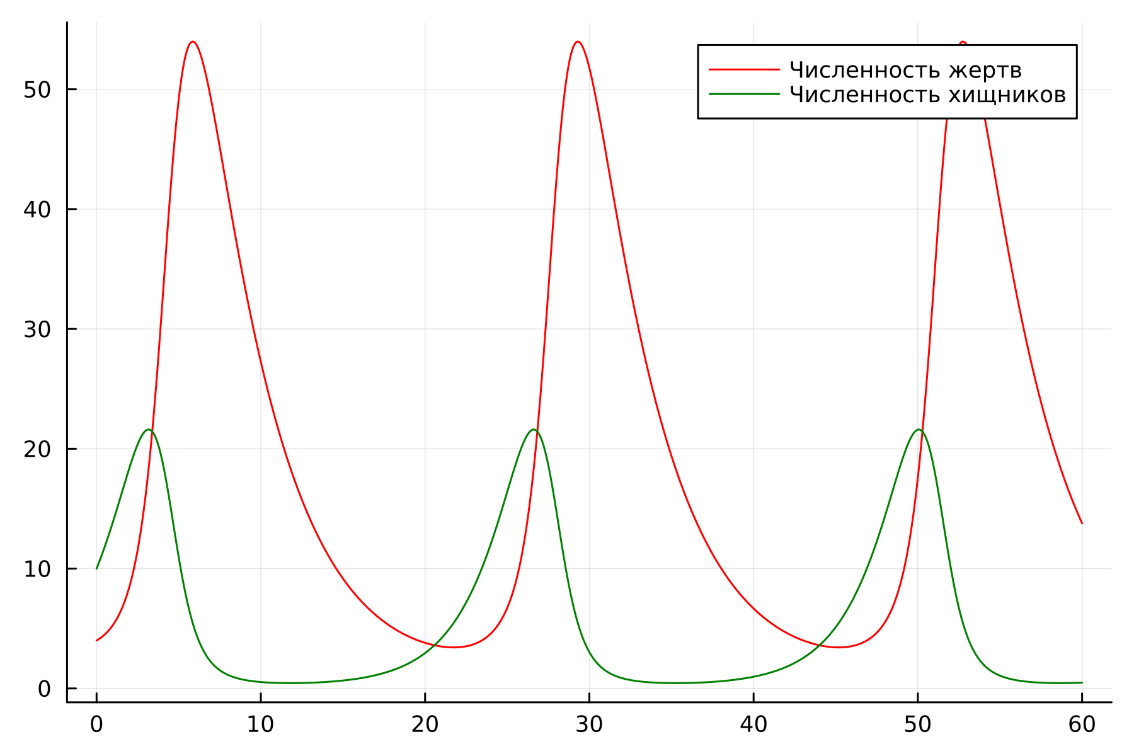

Рис. 1: График изменения численности хищников и численности жертв

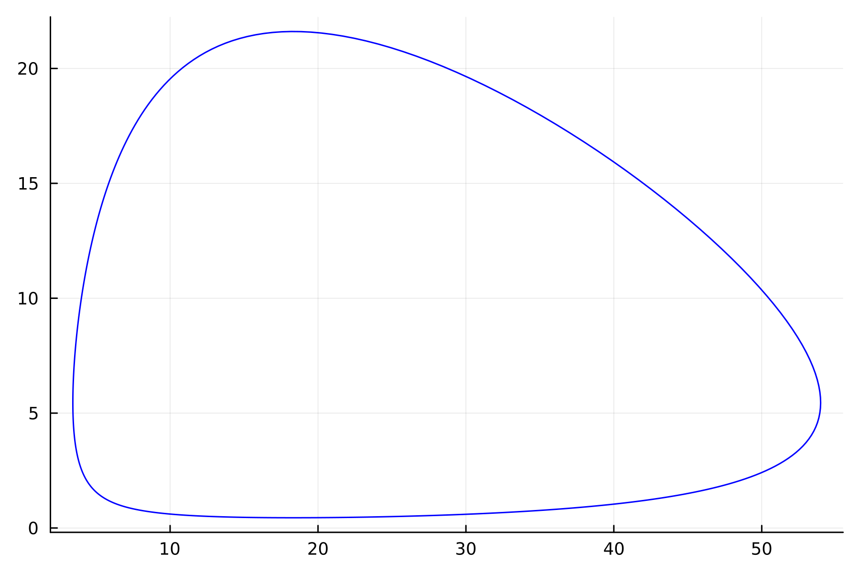

Рис. 2: График зависимости численности хищников от численноости жертв

Можем сказать, что графики преоеодичны, фазовый портрет замкнуть, как и должно быть в модели Лотки-Вольтеры.

Далее найдем стационарное состояние системы по формуле:

$$\left\{\begin{matrix}x_{0}=\frac{γ}{δ} \\ y_{0}=\frac{α}{β}\end{matrix}\right.$$

и получим что

$$\left\{\begin{matrix}x_{0}=\frac{0.24}{0.44}≈0.54545454545 \\ y_{0}=\frac{0.044}{0.024}≈1.83333333333\end{matrix}\right.$$

.

Подставим в нашу программу данные значения чтоб проверить ответ.

using Plots  
using DifferentialEquations  
  
function ode_fn(du, u, p, t)  
 x, y = u  
 dx = -0.24*u[1] + 0.044 * x * y  
 dy = 0.44 * u[2] - 0.024 * x * y  
 du = [dx, dy]  
end  
  
v0 = [0.24/0.44, 0.044/0.024]  
tspan = (0.0, 60.0)  
prob = ODEProblem(ode_fn, v0, tspan)  
sol = solve(prob, dtmax=0.05)  
X = [u[1] for u in sol.u]  
Y = [u[2] for u in sol.u]  
T = [t for t in sol.t]  
  
  
plt2 = plot( dpi=300, legend=true)  
  
plot!(plt2, T, X, label="Численность жертв", color=:red)  
  
plot!(plt2, T, Y, label="Численность хищников", color=:green)  
  
savefig(plt2, "lab05_3.png")

Получаем график из двух параллельных оси абцисс прямых, то есть численность жертв и хищзников постолянна, как и должно быть в стационарном состоянии (рис. 3).

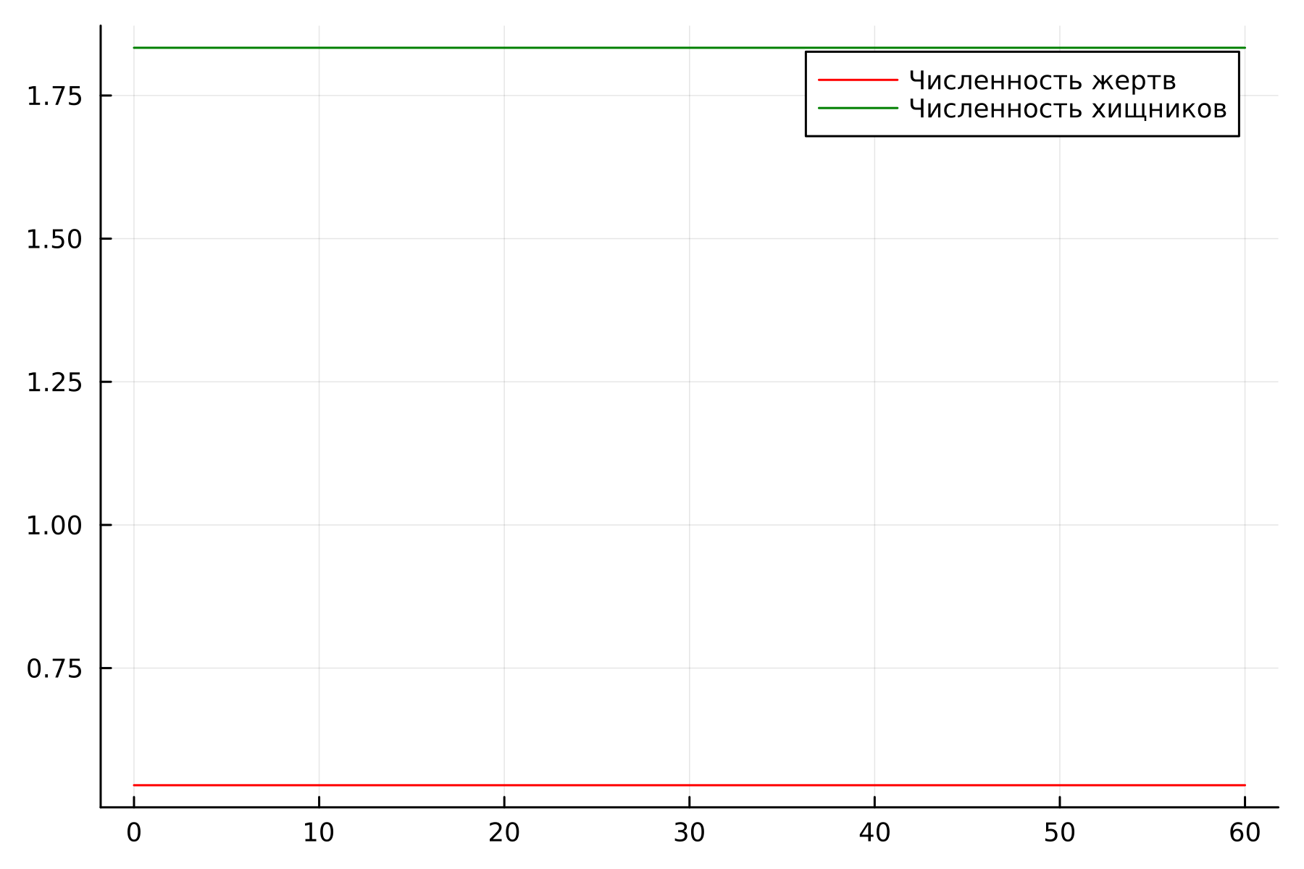

Рис. 3: График изменения численности хищников и численности жертв в стационарном состояниии

# 5 Выводы

В ходе выполнения лабораторной работы я построил модель Лотки-Вольтерры на Julia

# Список литературы

1. Модель Лотки — Вольтерры [Электронный ресурс]. URL: <https://ru.wikipedia.org/wiki/Модель_Лотки_—_Вольтерры>.